Reclasificación niebla/rocío (visibilidad + GOES) — Estación OYA_1211
Francisca Muñoz Narbona

Estación OYA_1211 — 2024 (reclasificación por visibilidad + GOES)
Se analizan 52,695 registros a intervalos de 10 minutos para la estación OYA_1211 durante el año 2024. Se excluyeron 2 registro(s) sin dato válido en niebla_final o rocio_final, quedando 52,693 registros clasificables, de los cuales 4,524 presentan captura de agua atmosférica (niebla, rocío o ambos colectores a la vez).
Regla de reclasificación. Entre los registros con captura, se define Niebla si visibilidad < 1000 m y Rocío si visibilidad >= 1000 m, independiente de cuál colector registró el agua. Cuando no hay dato de visibilidad (484 de 4,524 registros con captura), se usa como respaldo el indicador satelital GOES FLC: Niebla si FLC == 1, Rocío si FLC == 0. Ya no existe la categoría “Ambos”: el agua total del instante (niebla_final + rocio_final) se atribuye íntegramente a la categoría resultante. Todos los registros con captura pudieron clasificarse (sin dato faltante simultáneo de visibilidad y FLC).
Corrección manual. Sobre esa clasificación automática se aplicaron 60 correcciones puntuales por criterio experto, hechas a ojo sobre ventanas de tiempo específicas donde la regla automática (visibilidad/GOES) no reflejaba correctamente el fenómeno observado (idénticas a las definidas en code/02_figuras_cap01_v05.qmd, sección “Corrección clasificación manual”). Estas correcciones solo modifican registros que efectivamente tuvieron captura de agua atmosférica, y reetiquetaron 222 de los 4,524 registros con captura (4.9%).

Distribución bruta de eventos
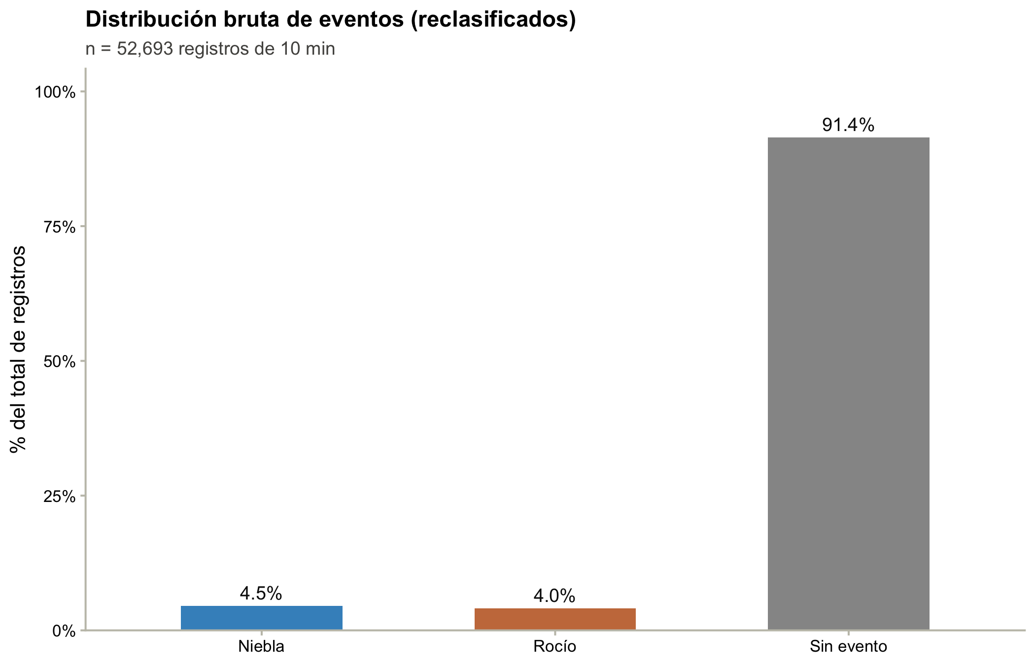
Figura 1: Distribución bruta (%) de eventos de niebla, rocío y sin evento, tras la reclasificación por visibilidad/GOES — Estación OYA_1211, 2024.
Figura 1. 91.4% de los registros no presenta captura de agua atmosférica. Entre los registros con captura, 4.5% del total se reclasifica como niebla (visibilidad < 1000 m o FLC = 1) y 4.0% como rocío.

Cantidad de agua acumulada por evento (promedio mensual)
Para cada mes se promedia el agua total acumulada (niebla_final + rocio_final) únicamente en los registros con valor mayor a 0, agrupados por la categoría de la reclasificación (Niebla o Rocío).
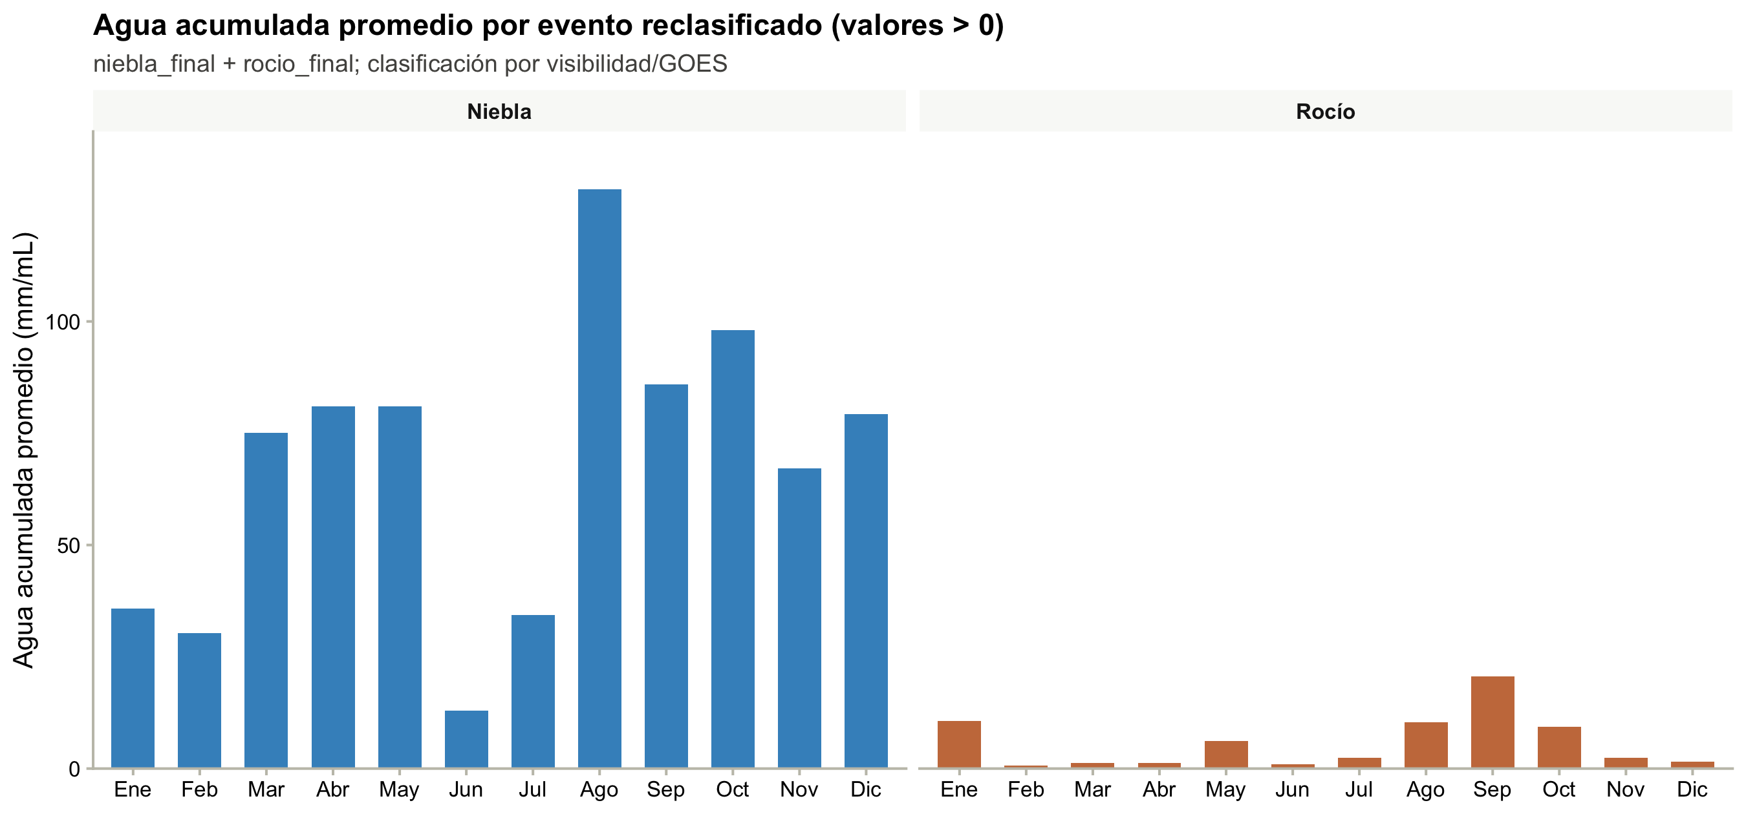
Figura 2: Promedio mensual de agua acumulada total (mm/mL) en eventos reclasificados con valor > 0, por tipo de evento — Estación OYA_1211, 2024.
Figura 2. Barras vacías indican meses sin registros de ese tipo de evento en el período analizado.

Frecuencia mensual de eventos de agua atmosférica
Se calcula como el % que representan las filas de cada tipo de evento (niebla, rocío) respecto al total de filas con captura de agua atmosférica en ese mes.
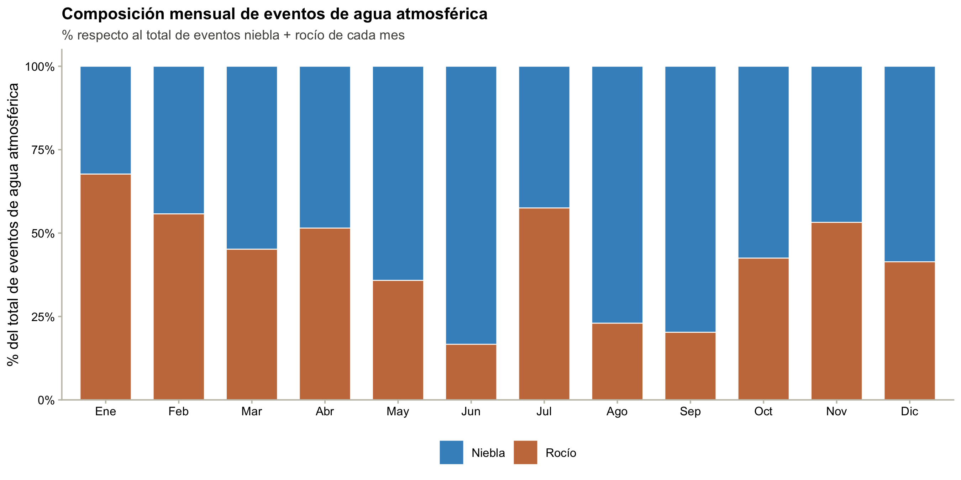
Figura 3: Frecuencia mensual (%) de niebla y rocío, como proporción del total de eventos de agua atmosférica de cada mes, tras la reclasificación — Estación OYA_1211, 2024.
Figura 3. Cada barra suma 100% de los eventos de agua atmosférica reclasificados de ese mes (niebla + rocío).

Cantidad de agua acumulada por evento (promedio horario)
Mismo análisis que la Figura 2, pero agregando todas las observaciones del año por hora del día (00 a 23 h), para describir el ciclo diario de niebla y rocío tras la reclasificación por visibilidad/GOES.
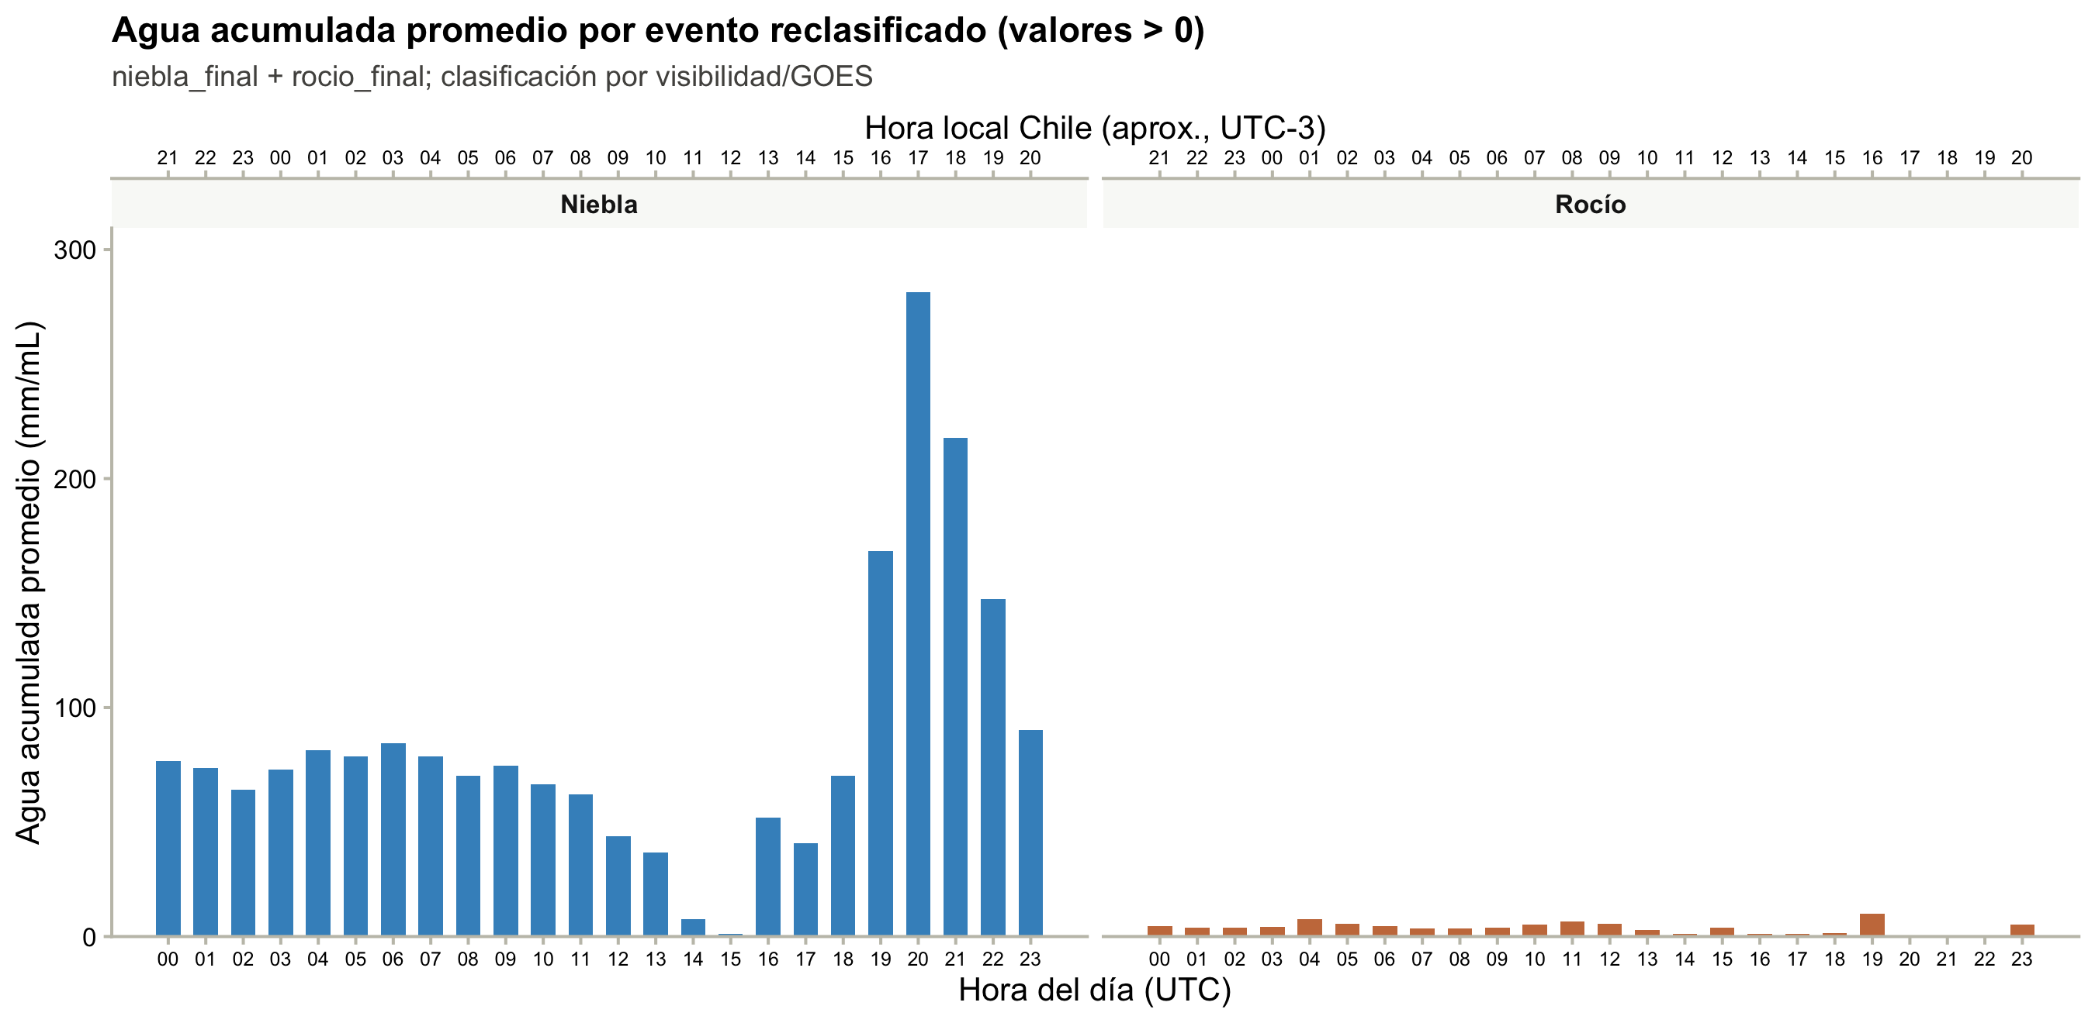
Figura 4: Promedio horario de agua acumulada total (mm/mL) en eventos reclasificados con valor > 0, por tipo de evento — Estación OYA_1211, 2024 (todas las horas del año agrupadas por hora del día; eje superior en hora local aproximada de Chile).
Figura 4. Barras vacías indican horas sin registros de ese tipo de evento en el período analizado. Eje inferior en hora UTC; eje superior en hora local aproximada de Chile continental (asumiendo UTC-3, horario de verano, vigente entre el 01-ene y el 07-abr y entre el 09-sep y el 31-dic de 2024). Entre el 08-abr y el 08-sep de 2024 (horario de invierno, UTC-4) la hora real de Chile es 1 h menos que la indicada en el eje superior.

Frecuencia horaria de eventos de agua atmosférica
Se calcula como el % que representan las filas de cada tipo de evento (niebla, rocío) respecto al total de filas con captura de agua atmosférica en esa hora del día, considerando todas las horas del año.
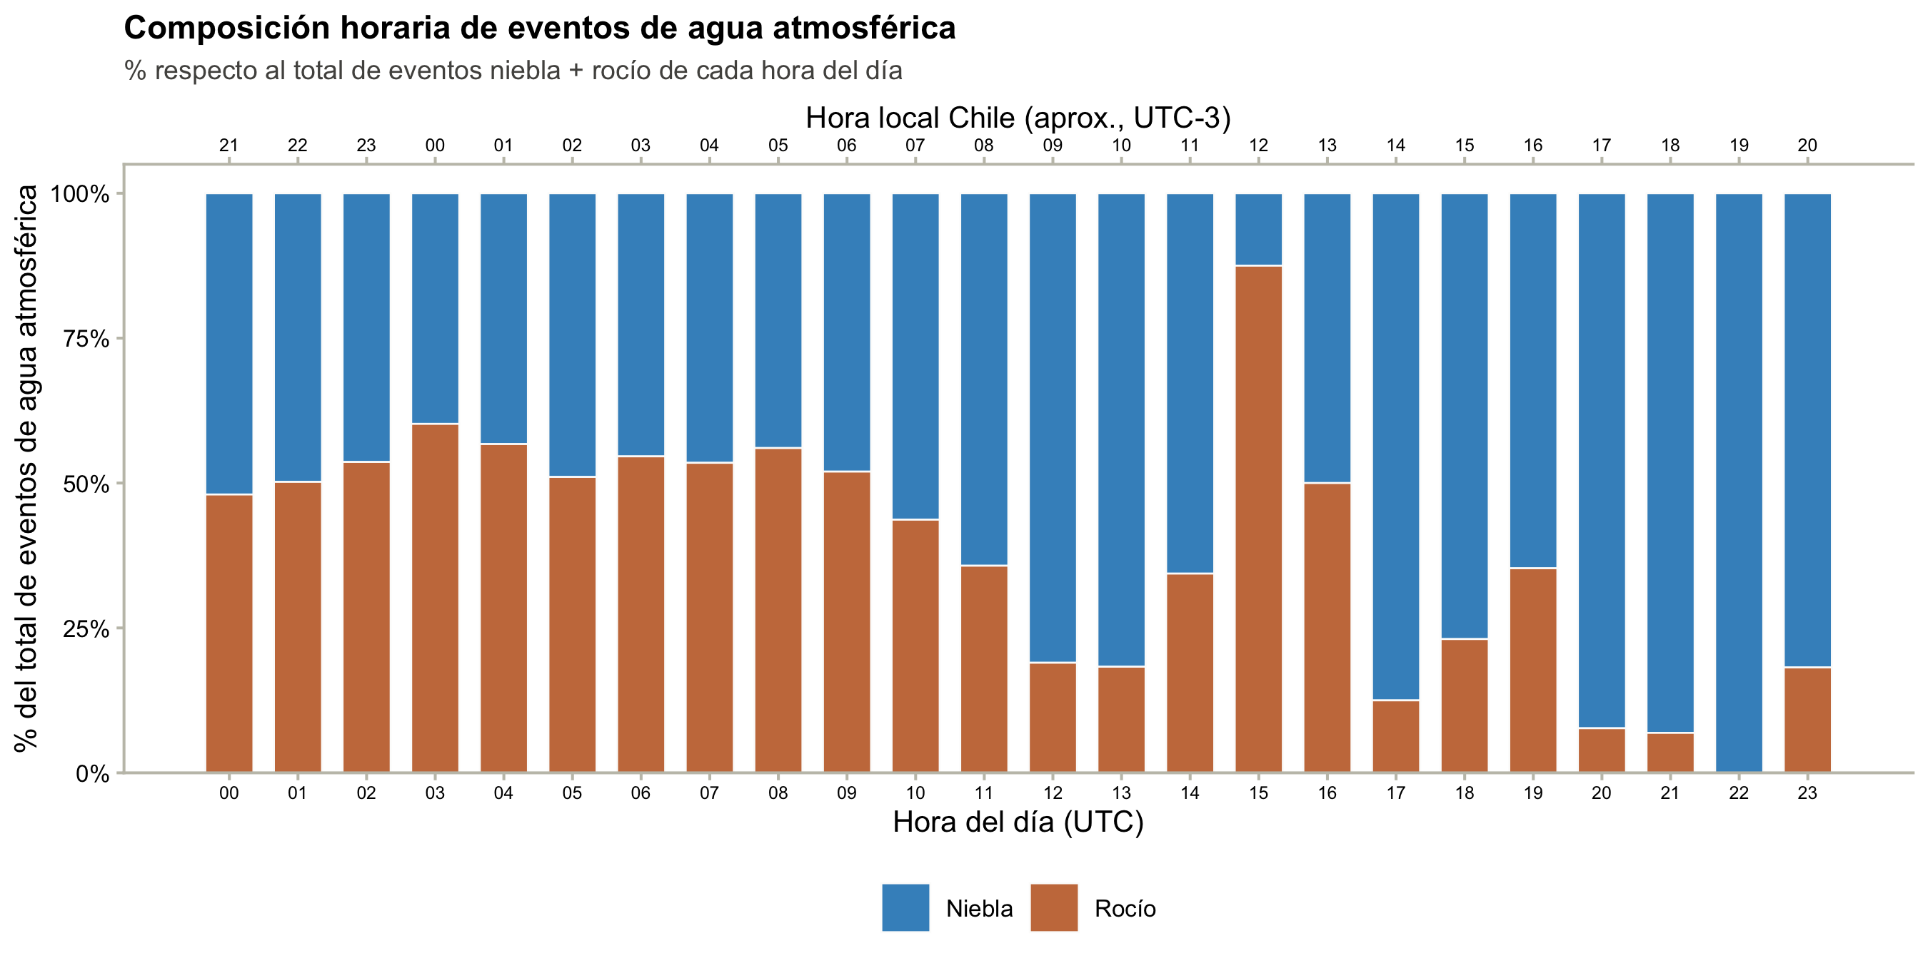
Figura 5: Frecuencia horaria (%) de niebla y rocío, como proporción del total de eventos de agua atmosférica de cada hora del día, tras la reclasificación — Estación OYA_1211, 2024.
Figura 5. Cada barra suma 100% de los eventos de agua atmosférica reclasificados de esa hora del día (niebla + rocío). Eje inferior en hora UTC; eje superior en hora local aproximada de Chile continental (ver nota de horario de verano/invierno en la Figura 4).

Precipitación (pp_mm) durante eventos de niebla o rocío
Tipo de evento | N° de registros con evento | Con dato de pp_mm (no NA) | Cobertura de pp_mm | Registros con pp_mm > 0
Niebla / Rocío (reclasificado) | 4524 | 0 | 0.0% | 0
Nota. La variable pp_mm no registra datos (100% NA) para la estación OYA_1211 durante 2024; en este archivo solo la estación OYA_518 cuenta con mediciones de precipitación. En consecuencia, no es posible evaluar con los datos disponibles si hubo precipitación simultánea a los eventos de niebla o rocío en OYA_1211. Si se requiere esta comparación, sería necesario cruzar por datetime con el registro de precipitación de OYA_518 (estación más cercana con dato de pp_mm) u otra fuente, quedando pendiente de confirmación por la autora.

